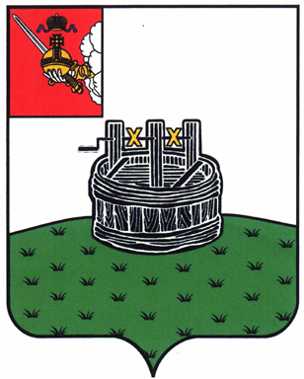
ПОСТАНОВЛЕНИЕ

ГЛАВЫ ГРЯЗОВЕЦКОГО МУНИЦИПАЛЬНОГО ОКРУГА

28.02.2024 | № | 39

г. Грязовец

О поощрении

В соответствии с Положением о медали «За особые заслуги перед Грязовецким муниципальным округом», утвержденным постановлением главы Грязовецкого муниципального округа от 01 декабря 2022 года № 278, рассмотрев представленные документы и принимая во внимание протокол Комиссии по наградам при главе Грязовецкого муниципального округа от 27 февраля 2024 года № 2,
ПОСТАНОВЛЯЮ:
Наградить медалью «За особые заслуги перед Грязовецким муниципальным округом» за личный вклад в развитие физической культуры и спорта на территории Грязовецкого муниципального округа и многолетний добросовестный труд ТРЫНОВУ Галину Николаевну, инструктора по физической культуре бюджетного профессионального образовательного учреждения Вологодской области «Грязовецкий политехнический техникум».

Глава Грязовецкого муниципального округа С.А. Фёкличев

